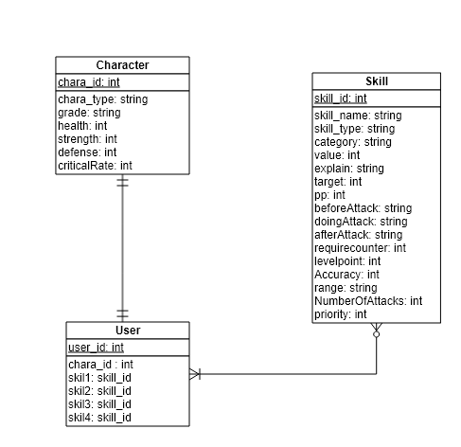

**-시스템 구조도**



모바일



콘솔



공통 서버

클라이언트

자료 요청

자료 제공

정보 요청

정보 제공

ER 다이어그램

자료 흐름도



모바일



콘솔



공통 서버



캐릭터 정보요청

정보 제공

게임 룸 생성

턴 진행

턴 진행

결과 전송

웹 소켓 업데이트

결과 전송



사용자



사용자

게임 룸 생성

웹 소켓 업데이트

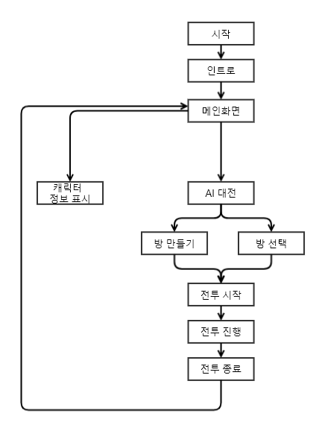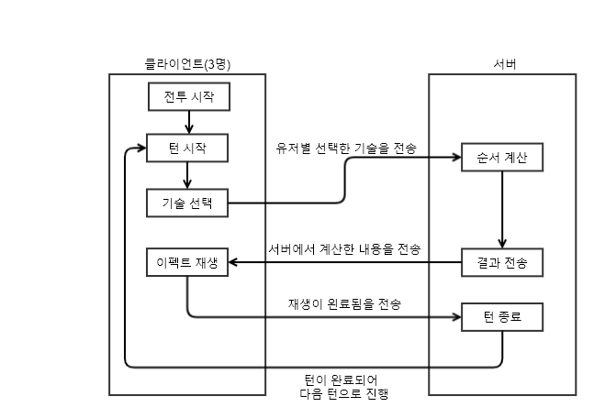

Flowchart

프로그램 구조도

**0. CrossPlay**

**1.0**

**Game**

**2.0**

**Player**

**3.0**

**Screen**

**5.0**

**Data**

**6.0**

**UGUI**

**11.0**

**Constant**

**10.0**

**Utils**

**6.1**

**UI**

**7.0**

**Task**

**4.0**

**Resource**

**9.0**

**Motion**

**8.0**

**Animation**

**10.2**

**ImageByLanguage**

**10.1**

**SoundPlayer**

|  |  |  |
| --- | --- | --- |
| **모듈 번호** | **내용 설명** | **비고** |
| **0** | 게임 프로그램 |  |
| **1.0** | 게임 전체를 관리 |  |
| **2.0** | 유저의 정보를 기록 및 관리 |  |
| **3.0** | 각 화면 별로 사용되는 기능을 관리 |  |
| **4.0** | 게임 내에서 사용되는 리소스를 관리 |  |
| **5.0** | 게임 내부에서 필요한 데이터들을 관리 |  |
| **6.0** | 엔진 내의 UI 프레임워크를 사용하기 위한 기능 |  |
| **6.1** | UGUI외에 필요한 UI를 사용 위한 기능 |  |
| **7.0** | 게임 내부 객체를 관리하기 위한 기능 |  |
| **8.0** | 게임 내부 객체의 애니메이션 관리 |  |
| **9.0** | 게임 내부 객체의 움직임 관리 |  |
| **10.0** | 그 외 필요한 기능들 |  |
| **10.1** | 게임에 필요한 소리를 재생하기 위한 기능 |  |
| **10.2** | 언어별로 UI를 바꾸기 위한 기능 |  |
| **11.0** | 필요한 상수들을 지정 |  |

모듈 개요도